# 综合程序设计

## 内容概要：

基于JavaGUI和MySQL数据库的学生成绩管理系统设计与实现

要求如下：

管理学生的基本信息（与成绩有关的）

管理教师的基本信息（与成绩有关的）

管理课程的基本信息

管理成绩的基本信息

以上信息分别由不同角色的用户使用。例如管理员录入学生、教师、课程等基本信息；教师录入学生成绩、学生查询成绩等等。

提供常见的统计功能（例如及格、不及格、优秀成绩的人数、班级、年级成绩排行等）

不及格的成绩提供3次补考机会。

## 设计要求：

使用Java编写GUI程序。

后台数据库采用MySQL。

程序必须上机调试通过，并获得满意效果。

提交“综合程序设计报告”。

## 进度安排（建议）

|  |  |  |  |  |  |
| --- | --- | --- | --- | --- | --- |
| 第1，2天 | 第3天 | 第4，5天 | 第6，7天 | 第8天 | 第9，10天 |
| 需求分析 | 概要设计 | 详细设计 | 编码实现 | 测试、整理报告 | 答辩 |

## 成绩评定



## 综合程序设计报告章节安排

1需求分析

学生信息管理系统的功能总结起来，并需求以下几个方面

1. 学生信息管理系统

管理所有学生的基本信息，包括增加，管理删除等，也可以根据各种条件查询出需要的信息。

1. 课程信息管理

管理所有课程的基本信息，包括增加，管理删除等，也可以根据各种条件查询出需要的信息。

1. 选课与成绩管理

根据学号进行选课，登记课程的成绩，可以根据需要查询出来选课信息和成绩。

2概要设计

1，设计内容

1. 实现学生成绩管理系统
2. 在学生管理系统中加入插入，查询，删除等操作
3. 实现动态同步，数据库实时更新与管理系统相对应
4. 设计要求
5. 系统用Java语言通过eclipse实现
6. 开发平台为Windows
7. 使用MySQL作为数据库服务器

3，实际目标

1，建立数据库包含如下信息：学生学号，姓名，班级，语文，数学，英语成绩

2，实现根据以下关键查询：学生姓名 学号 班级 课程名称

3，能过实现学生信息插入，删除

4，图形界面设计要符合正常软件的使用规范

3详细设计

外部接口: 动态链接库：成绩查询数据库

模块名称：

学生成绩查询模块

学生成绩修改

学生成绩插入

INSERT设计：

功能实现：添加数据

实现过程：实现点击事件，执行SQL的INSERT语句

学生成绩删除

DELETE

功能实现：删除数据

实现过程：实现点击事件，执行SQL的DELETE语句

接口：

由登陆界面中通过选择普通用户界面调查询，通过选择管理员界面调查询、存储分配、录入/修改的数据放在数据库的kc表中

学生成绩查询模块

模块描述：

用于成绩查询功能

该模块可以让学生通过输入相应的学号通过调用主数据库的数据调出相应的学 号学生及总成绩

模块输入：学号

模块输出：学号、姓名、班级、以及总成绩

4编码实现

5测试

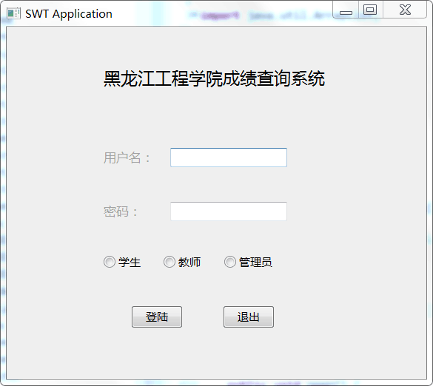

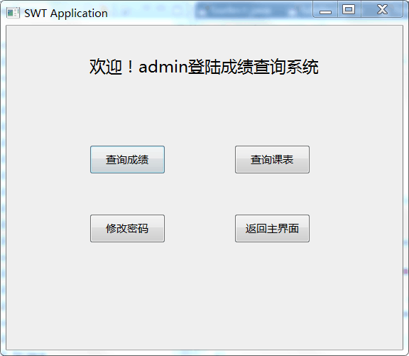

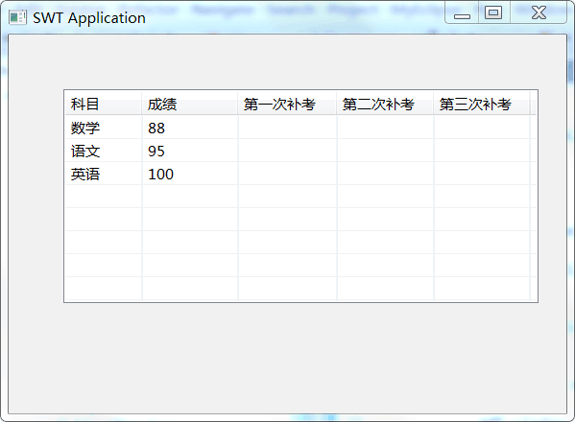

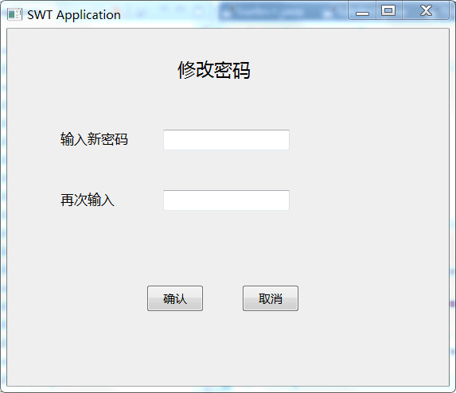

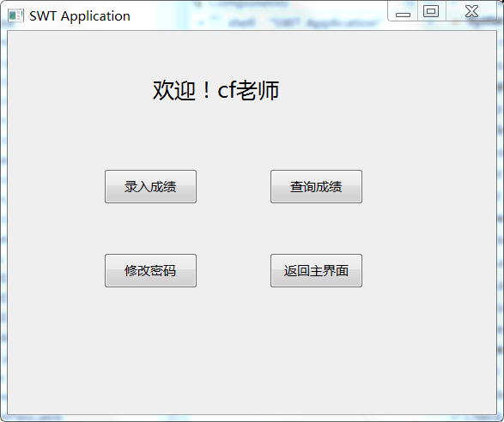

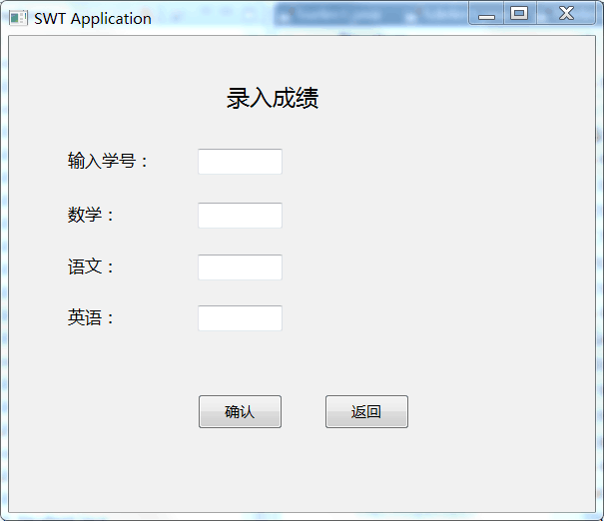

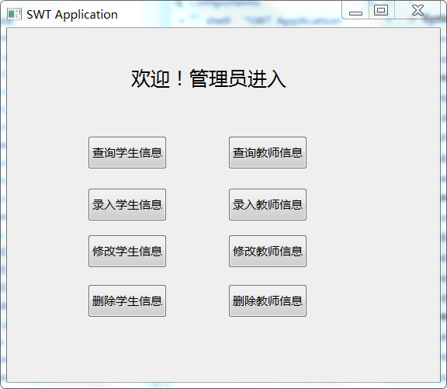

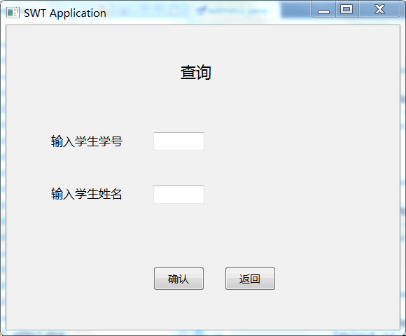

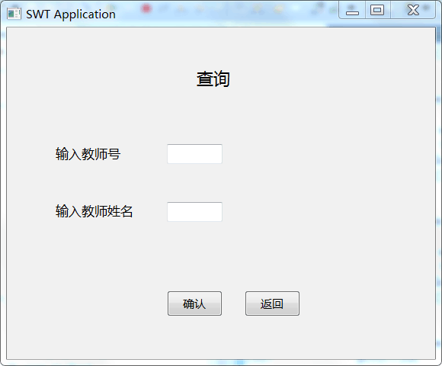

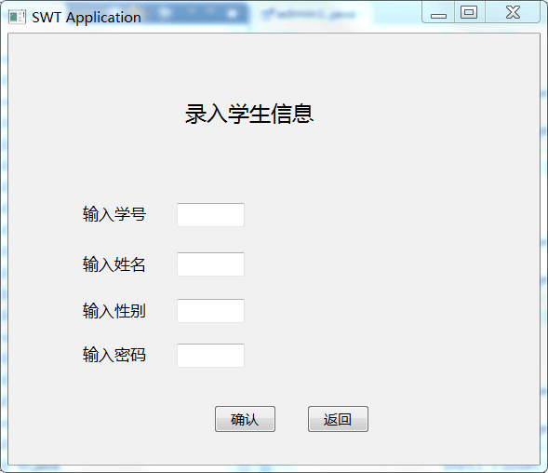

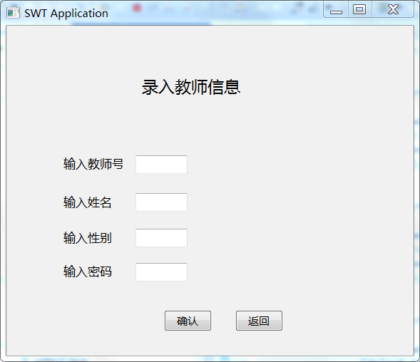

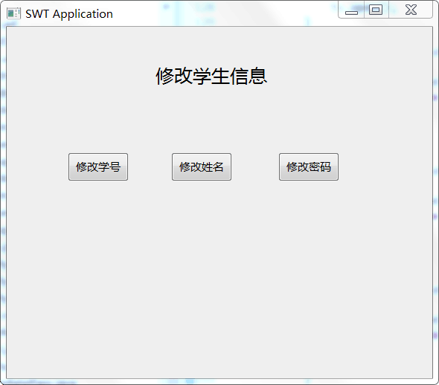

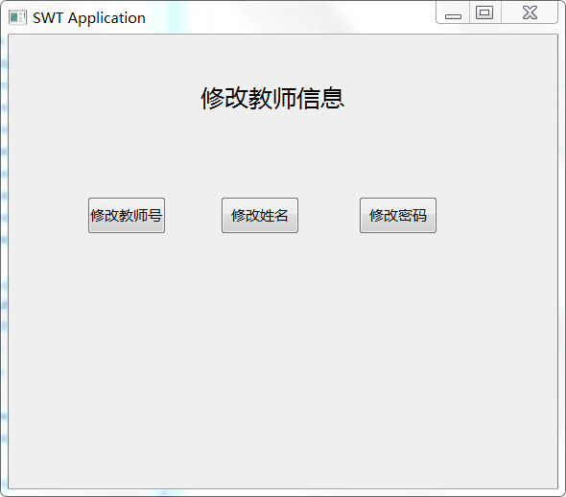

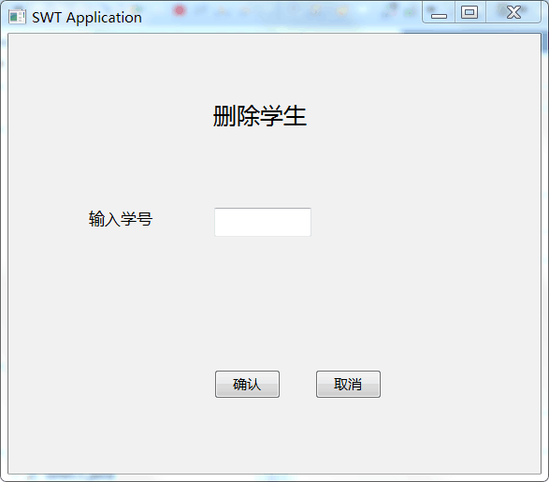

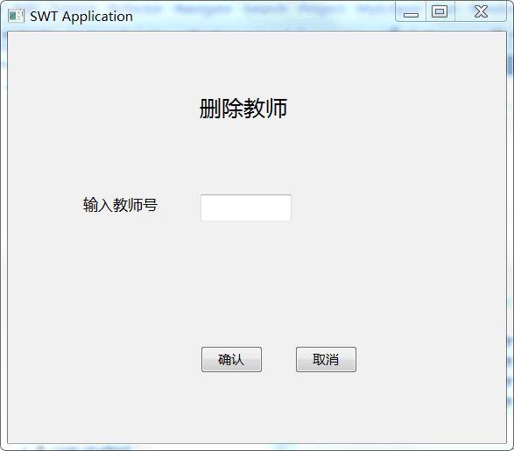

6总结

在此次的学生成绩管理系统程序设计的过程中，我充分的认识到了做计划的重要性，只要实现把整体方案规划好，才能保证以后的设计的顺利进行，才能应对突发事件，达到系统设计的目标，在开始进行系统设计时，我对他的认识很少，在

设计的过程中，困难接踵而至，去不知道怎么解决，最终对此次的设计做了认真细致的规划，最终是整个程序完成，虽然不算完美，但是里面含有我的汗水，我真的非常开心能过完成它，使我对系统开发有了初步的了解，提高了编程的兴趣，

有更加深层学习的兴趣，由于时间，水平有限，有许多不如意的地方，我会在日后的工作中不断的去 完美他，使它提高工作效率，也感谢老师让我真真正正的对系统的开发有了一定的兴趣，我会在日后的时间更加努力的学习